2024-2025学年度第二学期高二物理 **第二周** 提升性练习

**一、单项选择题：每题只有一个选项符合题意．**

1．下列各图中，已标出电流及电流的磁场方向，其中正确的是(　　)

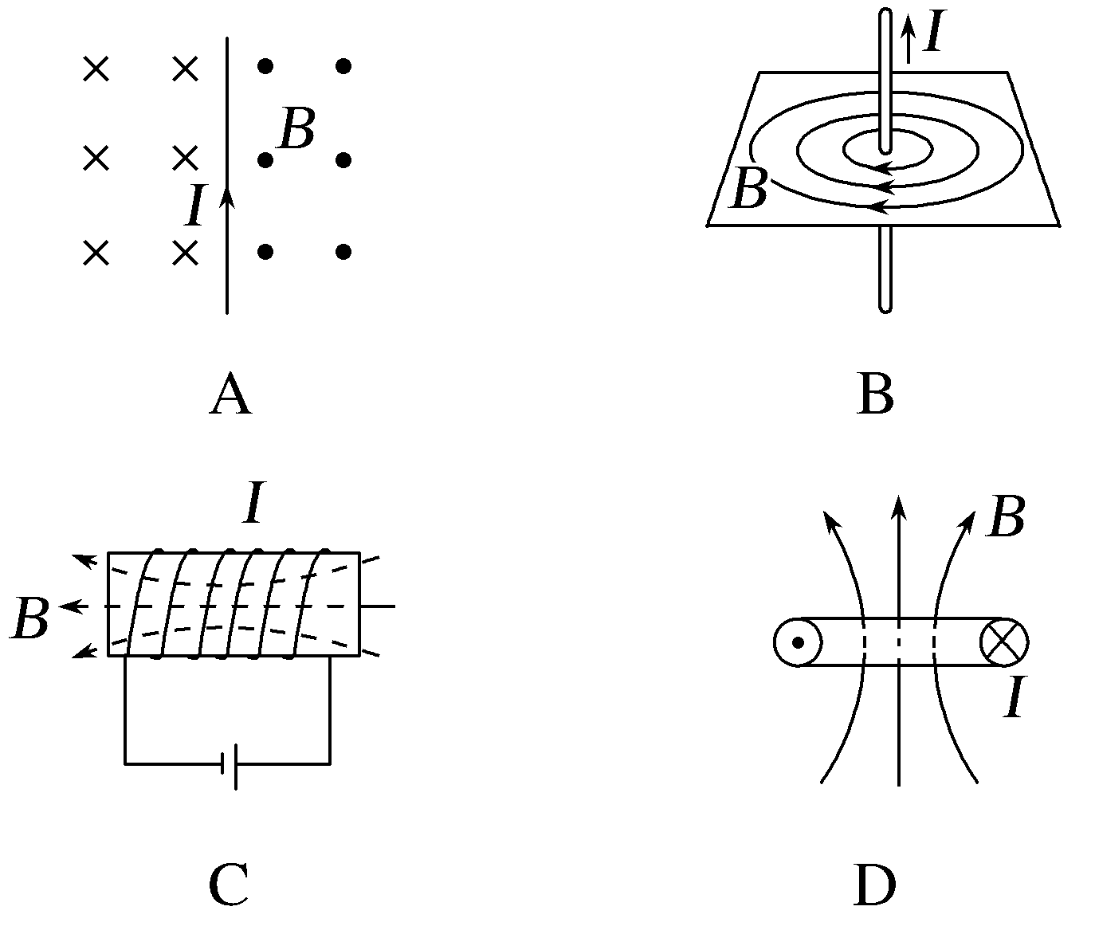 

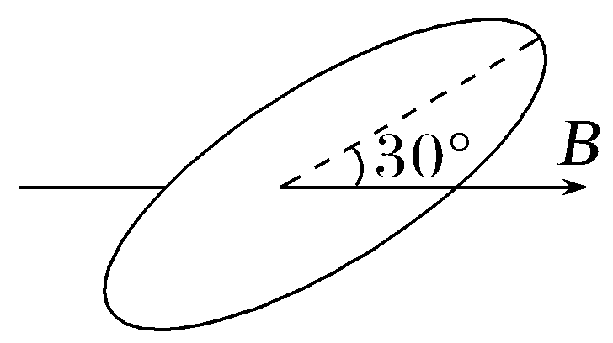2．如图，将一圆面放入匀强磁场中，且与磁感线夹角为30°．若已知圆面面积为3．0×10－4 m2，穿过该圆面的磁通量为3．0×10－5 Wb，则此匀强磁场的磁感应强度*B*等于(　　)

A．2．0 T B．0．2 T C．0．1 T D．0．05 T

3．已知真空中的电磁波波速是3×108 m/s．在真空中波长是5 m的无线电波，它的频率是(　　)

A．6×107 Hz B．1．5×109 Hz C．8×108 Hz D．1．7×108 Hz

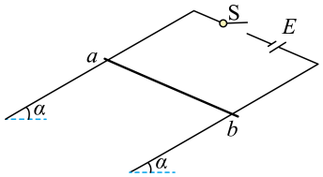4．如图所示，光滑金属导轨与水平面成角，金属杆*ab*垂直放置在导轨上，导轨处于匀强磁场中．接通电路后，当磁场方向垂直导轨平面向上、磁感应强度大小为时，*ab*被释放后保持静止；当磁场方向竖直向上、磁感应强度大小为时，*ab*被释放后也能保持静止．则为（　　）

A． B． C． D．

5．将矩形线圈按照图示方式静止放置于匀强磁场中，闭合开关后线圈能绕转轴向一个方向持续转动的是（　　）

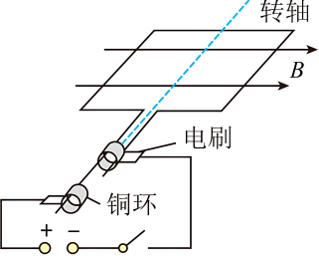 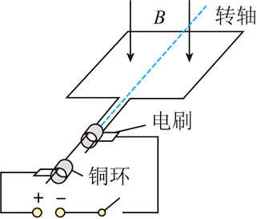 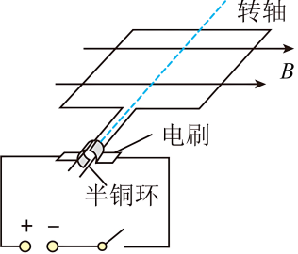 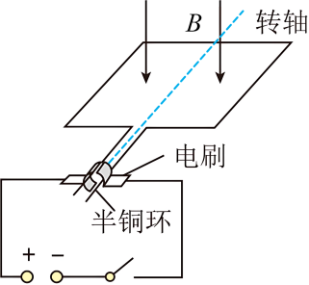

A B C D

**二、非选择题：其中第7题～第8题解答时请写出必要的文字说明、方程式和重要的 演算步骤，只写出最后答案的不能得分；有数值计算时，答案中必须明确写出数值和单位.**

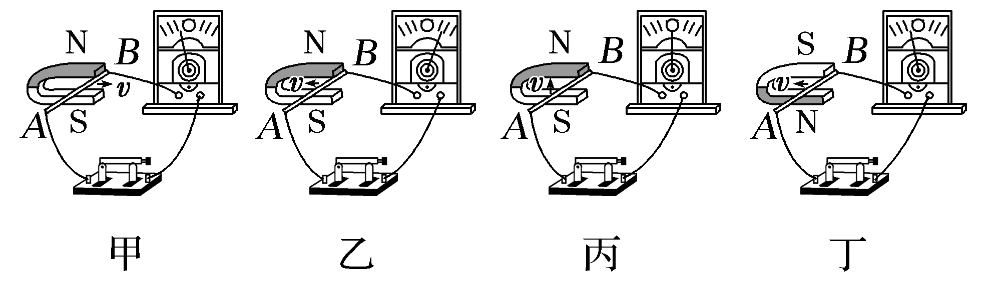6．(1)在“探究感应电流的产生”的实验中，小明的四次实验情况分别如图甲、乙、丙、丁所示．

①有同学说：“只要闭合电路中的一部分导体在磁场中运动，就会产生感应电流．”你认为他的说法对吗？________，图________可支持你的结论．

②探究感应电流的方向跟磁场方向和导体运动方向之间的关系．

根据图乙和图丁的实验现象可以得出结论：________________________________________________________________________________．

(2)我们可以通过以下实验，来探究产生感应电流的条件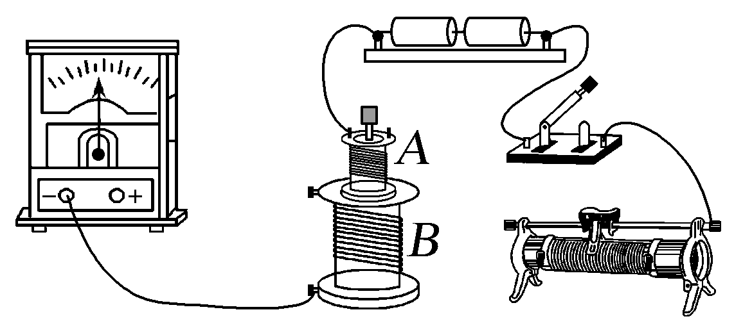．①给出的实物图中，请用笔画线代替导线补全实验电路．

②接好电路，合上开关瞬间，电流表指针________(填“偏转”或“不偏转”)．

③电路稳定后，电流表指针________(填“偏转”或“不偏转”)；迅速移动滑动变阻器的滑片，电流表指针________(填“偏转”或“不偏转”)．

④根据以上实验可得：产生感应电流的条件__________________________________________．

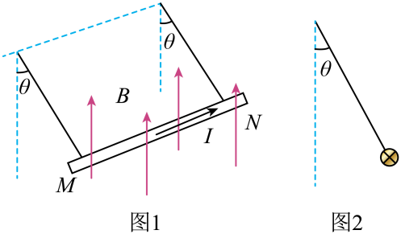7． 如图1所示，质量为*m*、长为*l*的金属棒MN两端由等长的轻质细线水平悬挂，处于竖直向上的匀强磁场中．金属棒中通入由*M*向*N*的电流*I*，平衡时两悬线与竖直方向夹角均为，已知重力加速度为*g*．

(1)图2为侧视图，请在图2中画出金属棒的受力示意图；

(2)求金属棒受到的安培力的大小；

(3)求匀强磁场磁感应强度的大小．

8．如图所示，质量为、长为的木板静止在水平地面上，右端有固定的挡板，左端放有质量为的小物块，的正上方点处固定长度为轻绳，轻绳的另一端连接质量为的小球A．现将A拉起一定高度，当轻绳与竖直方向成角时由静止释放A，当A运动到最低点时恰好与发生弹性正碰，当运动到的最右端时与挡板也发生弹性碰撞，已知重力加速度大小，A和均视为质点， A与发生第一次弹性碰撞后不再发生碰撞，求

(1)A与碰撞之前的瞬时速度大小；

(2)若不计地面与的摩擦，恰好不能从木板左端滑出，则与间动摩擦因数多大；

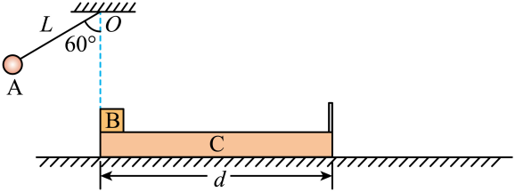(3)若与间动摩擦因数仍是上一问的值，而与地面间动摩擦因数，请判断能否从左端滑出，并求出运动的总时间．